Materiały dydaktyczne na ćwiczenia laboratoryjne z edytora tekstu.

Nowoczesne technologie w rolnictwie

Wstęp
Współczesne rolnictwo korzysta z zaawansowanych technologii, takich jak systemy GPS, drony, czujniki glebowe czy sztuczna inteligencja. Ich zastosowanie pozwala zwiększyć efektywność produkcji, ograniczyć zużycie zasobów oraz zminimalizować wpływ na środowisko.

Technologie i zastosowania
Technologia Wydajność (t/ha) Koszty (PLN/ha)
GPS 8,5 1200
Drony 9,2 1500
AI 10,1 1800

Tabela 1. Wydajność upraw w zależności od technologii
Technologia | Wydajność (t/ha) | Koszty (PLN/ha)
GPS | 8,5 | 1200
Drony | 9,2 | 1500
AI | 10,1 | 1800
Źródło: opracowanie własne

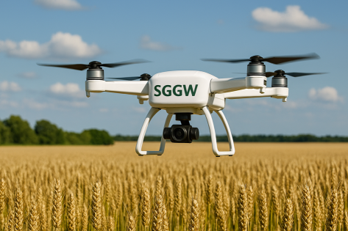

Rysunek 1. Zastosowanie dronów w rolnictwie
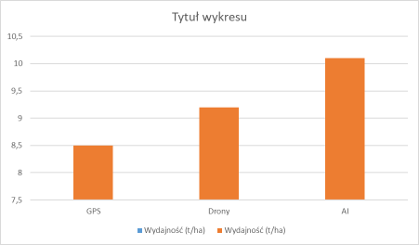

Rysunek 2. Porównanie wydajności

